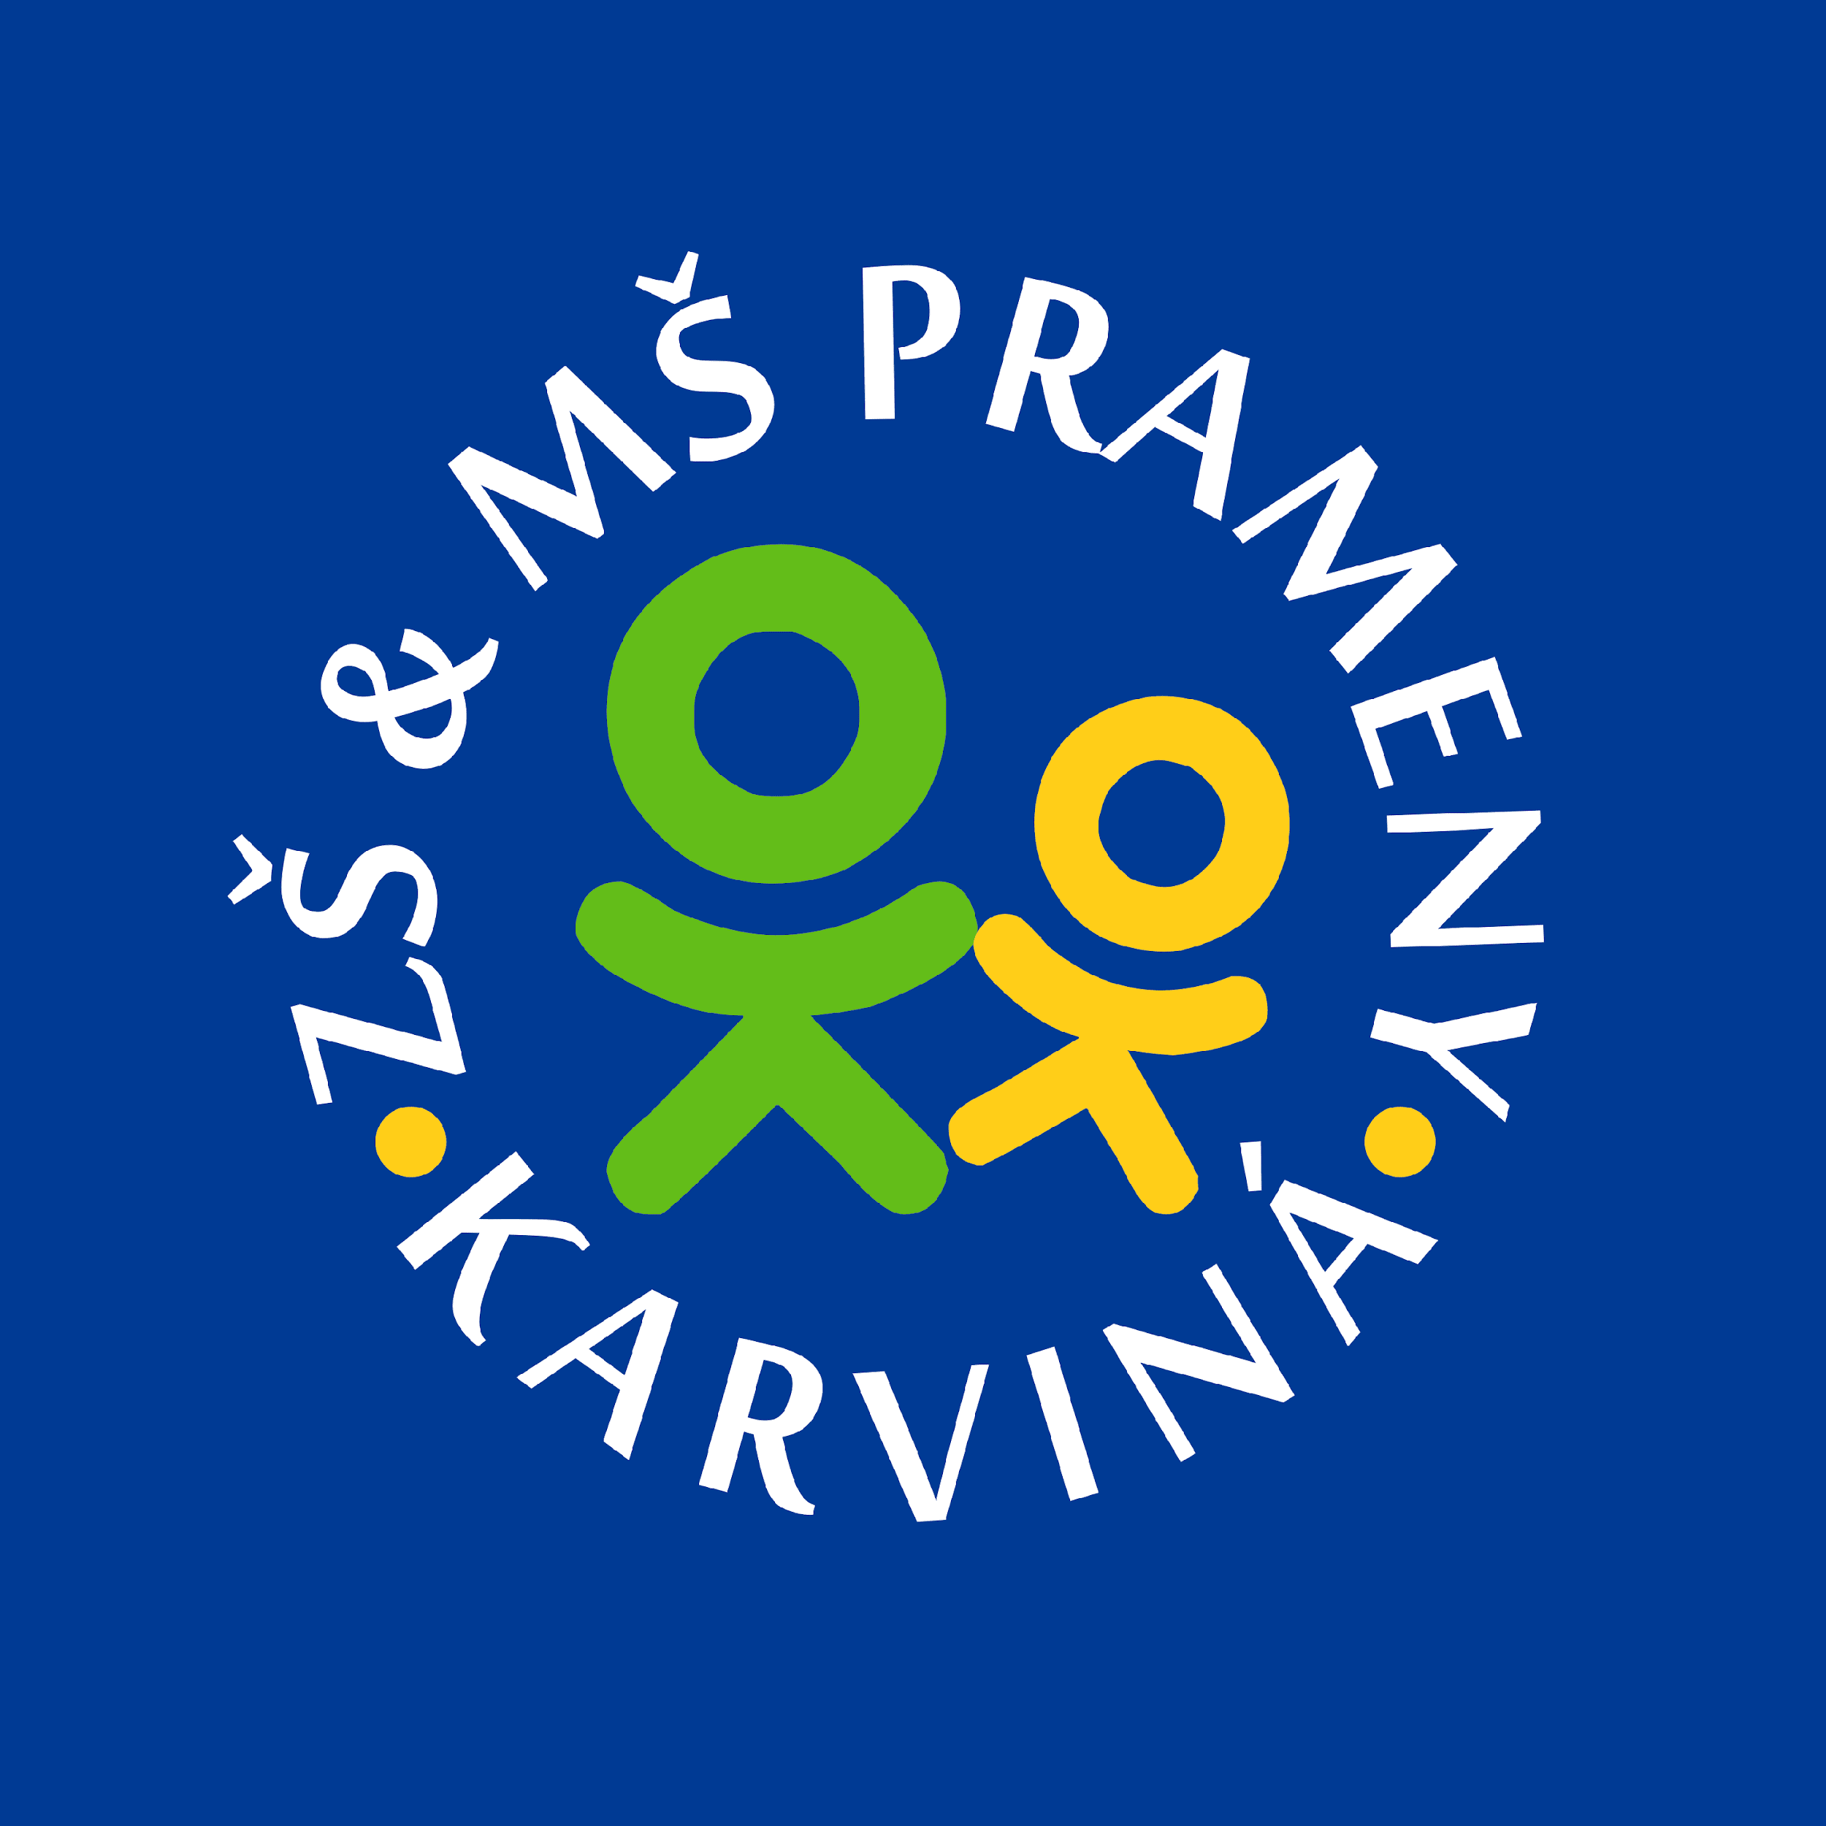 | Základní škola a Mateřská škola Prameny, Karviná,  příspěvková organizace  ul. Prameny 838, Karviná – Ráj, 734 01,IČ: 72035480, tel. 596312179

INFORMACE PRO RODIČE NOVÝCH ŽÁKŮ I OSTATNÍ NOVÉ STRÁVNÍKY
Vážení rodiče, vážení strávníci,
v naší školní jídelně budeme od 4.9.2023 opět připravovat obědy pro žáky, zaměstnance i cizí strávníky.
Informace o stravování v naší školní jídelně najdete ve Vnitřním řádu školní jídelny – viz příloha č. 1.
Jak se přihlásit ke stravování od 4.9.2023:
- Osobně se dostavit do kanceláře školní jídelny (budova, kde se také nalézá družina a školní jídelna ZŠ a MŠ Prameny, nachází se na ulici Víta Nejedlého, Karviná-Ráj, přes ulici naproti vchodu č. 596/5) v termínu výběru stravného na září 2023 (termíny budou nejpozději do 30.6.2023 zveřejněny na webu školy v sekci školní jídelna a na dveřích ke kanceláři VŠJ).
- Vyplnit zde přihlášku ke stravování (možno si předem vytisknout a přinést již s sebou – příloha č. 2)
- Zakoupit zde čip (vratná záloha za čip činí 100 Kč)
- Zaplatit zde v hotovosti stravné na září = počet dnů x dotovaná cena oběda v dané věkové kategorii strávníka – (např. 19x30=570 Kč = žáci prvních tříd) viz příloha č. 4, a zároveň řešit platby stravného od záloh na další období inkasem

Máte-li zájem zaplatit už 1. zálohu za stravné zálohově inkasem: v kanceláři VŠJ si do 23.6.2023 (možno po-pá 6.30-8,00 h příp. dle domluvy s VŠJ) zakoupíte v hotovosti čip á 100 Kč, odevzdáte vyplněnou přihlášku ke stravování, nahlásíte VŠJ číslo Vašeho účtu, k němuž si do 15.8.2023 navolíte svolení k inkasu na náš účet a stravné Vám bude už od zálohy na září strháváno z účtu - příloha č. 3

Lenka Waleczková, ved. ŠJ ZŠ, tel. 558 271 913, lenka.waleczkova@zs-prameny.cz Karviné 15.5.2023

